Nieklasyfikowanie w ustawie
Ustawa o systemie oświaty mówi o tym, kiedy uczeń może nie być klasyfikowany:
Uczeń może nie być klasyfikowany z jednego, kilku albo wszystkich zajęć edukacyjnych, jeżeli brak jest podstaw do ustalenia śródrocznej lub rocznej oceny klasyfikacyjnej z powodu nieobecności ucznia na tych zajęciach przekraczającej połowę czasu przeznaczonego na te zajęcia w okresie, za który przeprowadzana jest klasyfikacja.
art. 44k ust. 1 ustawy o systemie oświaty
Przepis wydaje się być prosty, ale jego interpretacja wielokrotnie jest błędna, dlatego rozłożymy go na czynniki pierwsze.

Oceny czy frekwencja?
Uczeń może być nieklasyfikowany, jeżeli nie ma podstaw do tego, aby ustalić mu roczną (śródroczną) ocenę klasyfikacyjną, a ten brak podstaw do ustalenia oceny wynika z nieobecności ucznia na ponad połowie zajęć.
Frekwencja ucznia na zajęciach nie jest czynnikiem rozstrzygającym o tym, czy ucznia można nie klasyfikować. To bardzo częsty błąd w rozumieniu tego przepisu. Nauczyciele niejednokrotnie podkreślają, że jeśli uczeń nie będzie miał ponad 50% frekwencji na zajęciach, to będzie nieklasyfikowany (choćby i miał komplet ocen!) – a to całkowita nieprawda. To tak dalece idące uproszczenie, że aż wypaczające treść przepisu i kompletnie deformujące regulację o nieklasyfikowaniu.
Czynnikiem decydującym o nieklasyfikowaniu są oceny, bo to one są podstawą do ustalenia rocznej oceny klasyfikacyjnej. Jeśli uczeń nie ma ocen, albo ma ich tak niewiele, że nie nie można mu wystawić oceny końcoworocznej, to taki uczeń może być nieklasyfikowany. Może zdarzyć się też tak, że uczeń ma sporo ocen, ale np. nie zrealizował projektu bądź zadania, których zaliczenie jest konieczne (ta konieczność musi wynikać z przedmiotowych zasad oceniania lub ze statutu) – wówczas również można mówić o braku podstawy do ustalenia oceny rocznej (śródrocznej).
Czy istnieje jakaś minimalna liczba ocen, którą można uznać za wystarczającą podstawę do ustalenia oceny rocznej (śródrocznej)? Ustawowo nie ma określonego takiego minimum, ale kwestia ta często jest doprecyzowana w statucie szkoły, który może określać jakąś minimalną liczbę ocen, którą uczeń powinien zdobyć w ciągu roku (np. minimum tyle ocen, ile godzin przedmiotu jest w tygodniu).

No to co z tą frekwencją?
Frekwencję ucznia rozpatruje się dopiero w drugim kroku – jeśli zaistnieje przesłanka braku podstaw do ustalenia oceny rocznej (czyli jeśli uczeń nie ma ocen).
Ustawa jasno mówi, że brak podstaw do ustalenia oceny rocznej musi być spowodowany nieobecnością ucznia na zajęciach, która wynosi więcej niż połowa czasu przeznaczonego na te zajęcia. Innymi słowy: frekwencja ucznia jest niższa niż 50% (tu małe przypomnienie, że 50% nie jest mniejsze od 50% ).
Aby ucznia można było nie klasyfikować, pomiędzy brakiem podstaw do ustalenia oceny rocznej a frekwencją na zajęciach mniejszą niż 50% musi istnieć związek przyczynowo-skutkowy. Brak podstaw do ustalenia oceny musi wynikać z niskiej frekwencji.
Dopiero wówczas, gdy nie ma podstaw do ustalenia oceny rocznej, frekwencja ucznia na danych zajęciach jest mniejsza niż 50% i to z powodu tych nieobecności uczeń nie ma ocen, to uczeń może być nieklasyfikowany.
Jeśli brak ocen jest spowodowany np. niemożliwością uzyskania ocen (nauczyciel nie przeprowadza żadnych sprawdzianów, kartkówek), niemożliwością uzupełnienia braków (nauczyciel nie pozwala uczniowi wracającemu po nieobecności na napisanie zaległych prac), to uczeń musi być klasyfikowany, bez względu na frekwencję na zajęciach.
Nawet uczeń, który ma mniej niż 50% obecności, może być więc klasyfikowany, jeśli są podstawy do wystawienia mu oceny bądź brak ocen spowodowany jest czymś innym niż niską frekwencją ucznia.
Tutaj pojawia się nam jeszcze jedna kwestia. Jeśli uczeń ma minimum 50% obecności na zajęciach, to musi być klasyfikowany, bo wówczas nigdy nie zostanie spełniona przesłanka określająca powód braku podstaw do ustalenia oceny. O takim uczniu nigdy nie będzie można powiedzieć, że brak podstaw do ustalenia mu oceny wynika z jego nieobecności na ponad połowie zajęć.

Jak to wygląda w praktyce?
Jak wykazała powyższa analiza, żeby uczeń mógł być nieklasyfikowany, muszą zostać spełnione łącznie trzy przesłanki. Jeśli te trzy przesłanki nie występują łącznie, to uczeń musi być klasyfikowany. Przedstawia to poniższa tabela.
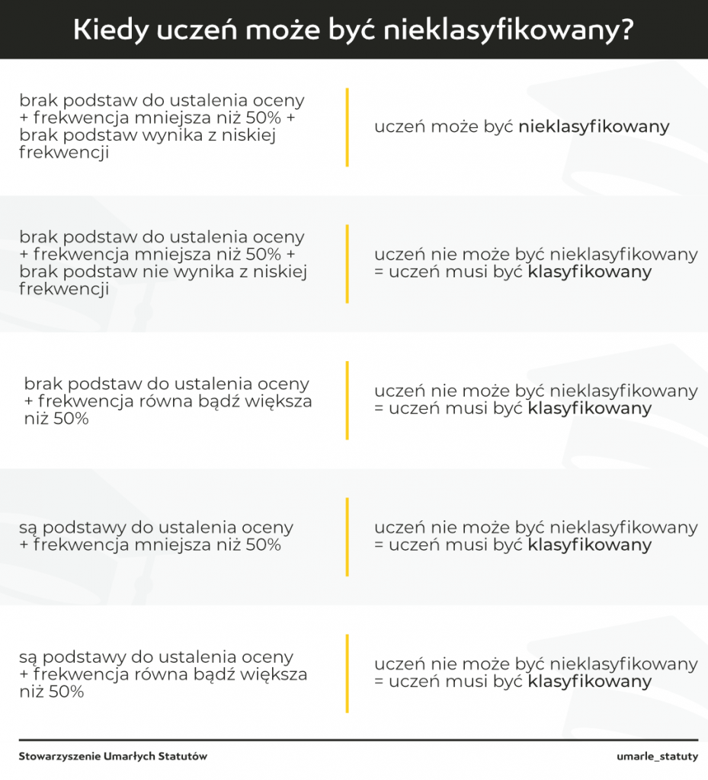

Może czy musi?
Czy jeśli są spełnione wszystkie trzy przesłanki nieklasyfikowania ucznia, to nauczyciel obligatoryjnie nie klasyfikuje ucznia? Należy przyjąć, że nie.
Ustawa stwarza nauczycielowi możliwość nieklasyfikowania ucznia, wobec którego zachodzą konkretne przesłanki, ale nie nakłada na nauczyciela obowiązku nieklasyfikowania takiego ucznia. To nauczyciel wówczas decyduje, czy skorzysta z takowej możliwości.

